DATOS DE HOSPEDAJE CORRESPONDIENTE AL MES DE OCTUBRE 2023.
EL PRESENTE REPORTE MUESTRA QUE DE LOS 4 HOTELES QUE SE ENCUENTRAN EN EL MUNICIPIO LOS DOS PRIMEROS SON LOS QUE MÁS PRESENTAN MOVIMIENTOS DE HOSPEDAJE DANDO UN TOTAL DE 150 PERSONAS ATENDIDAS EN EL MES DE SEPTIEMBRE 2023.

1.- HOTEL AMBAR: ATENDIÓ A 100 PERSONAS EN EL MES DE SEPTIEMBRE.
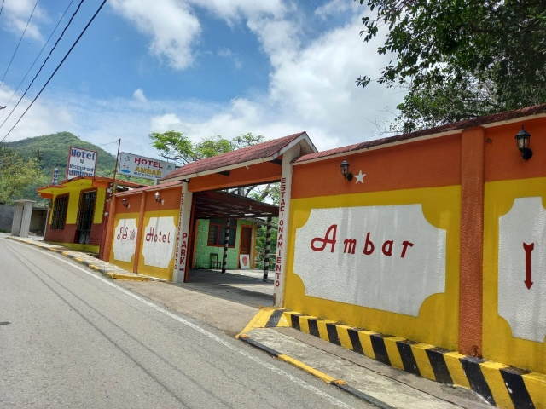

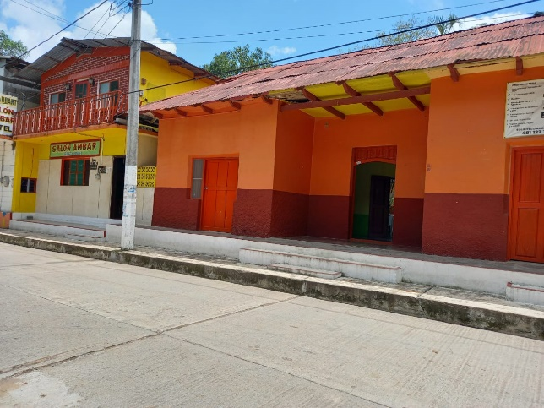

2.- CASA DE HUÉSPEDES SUSI: ATENDIÓ A 50 PERSONAS EN EL MES DE SEPTIEMBRE.
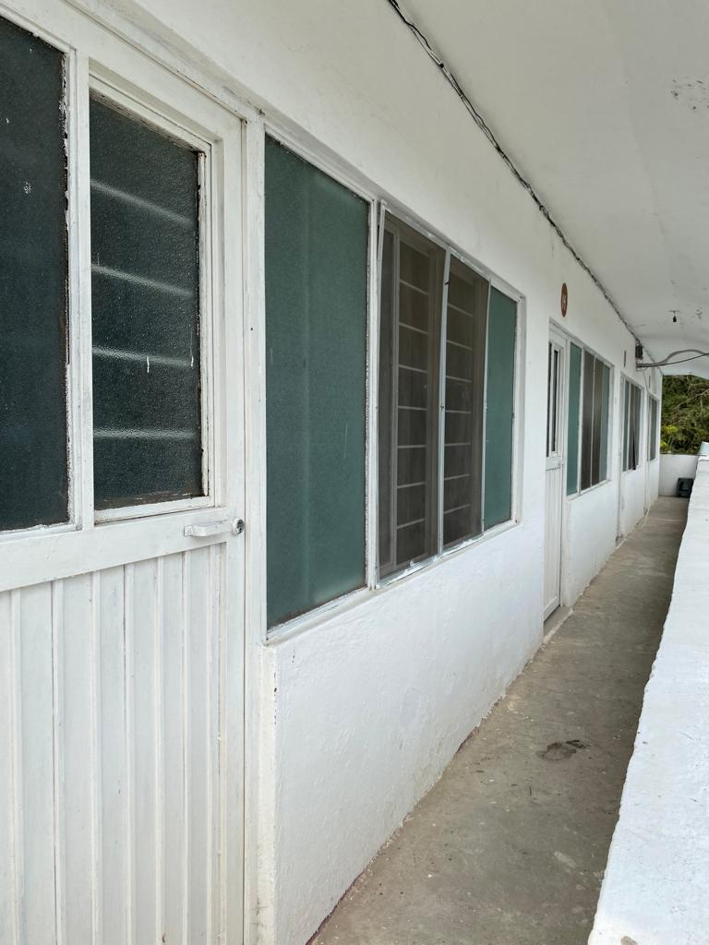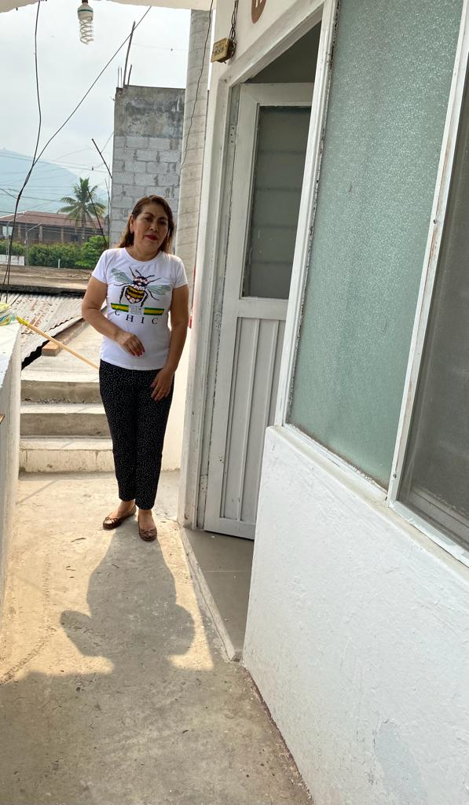
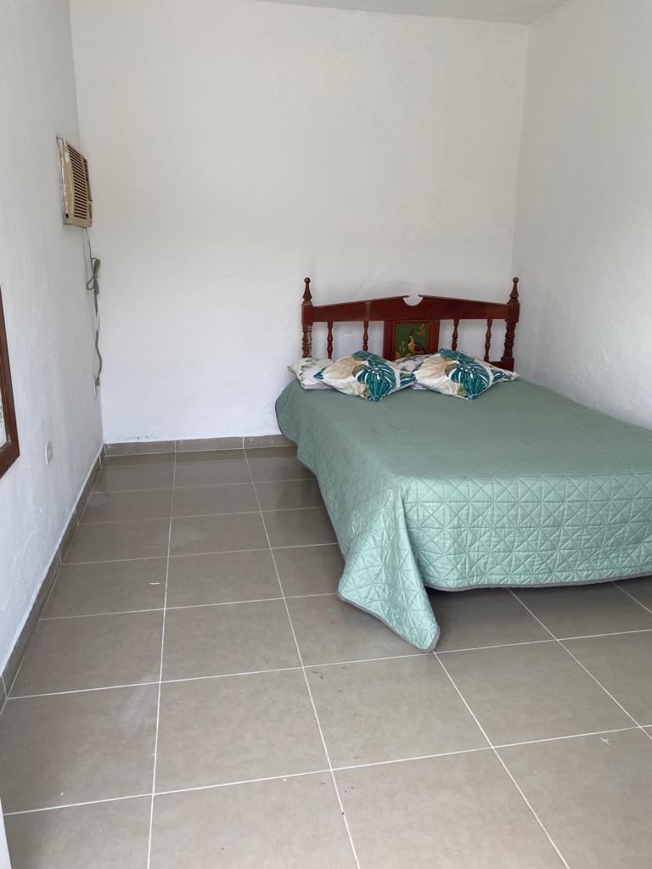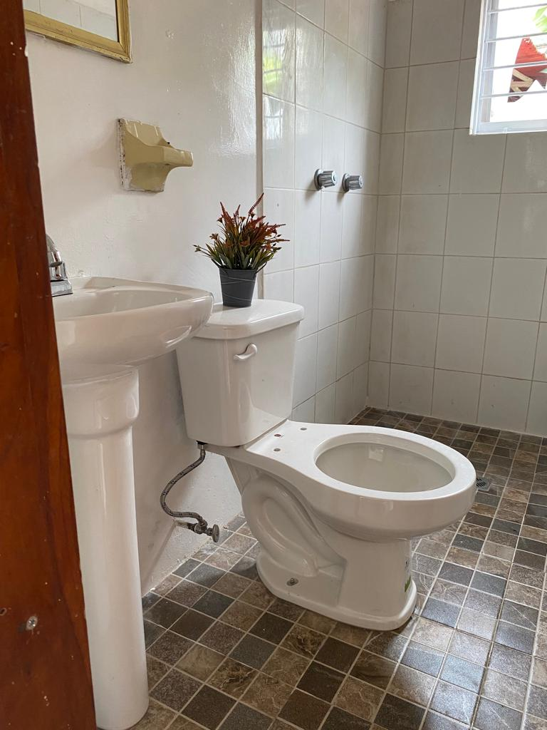

3.- HOTEL SANTA MARÍA: NO GENERA INFORMACIÓN.
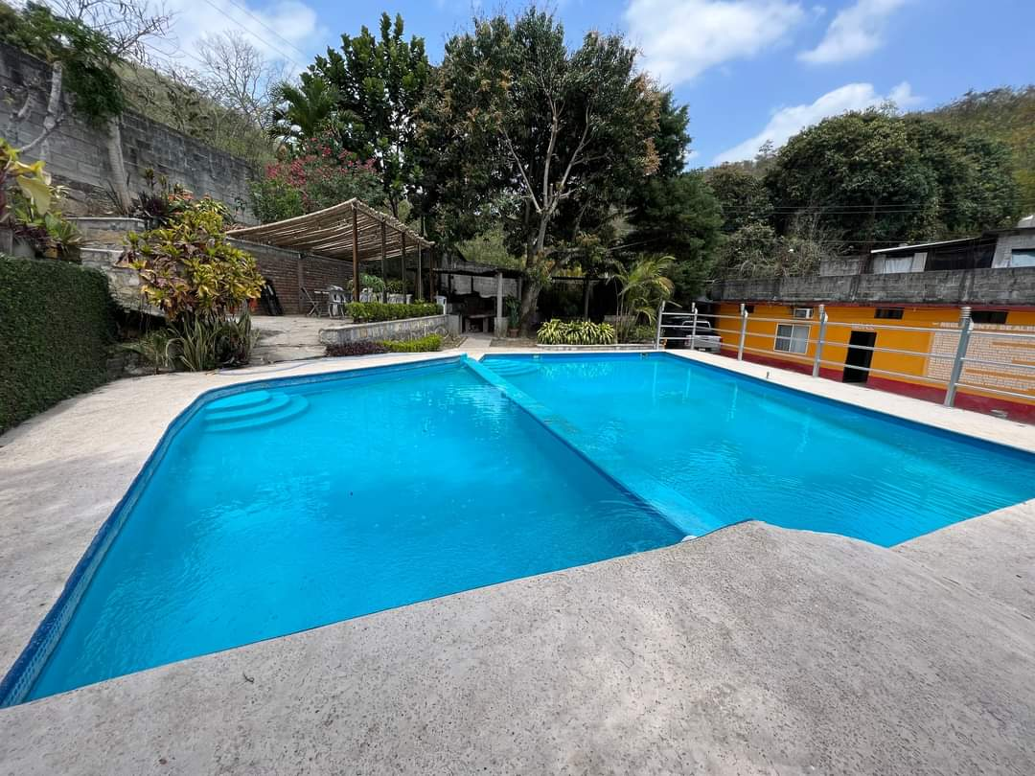
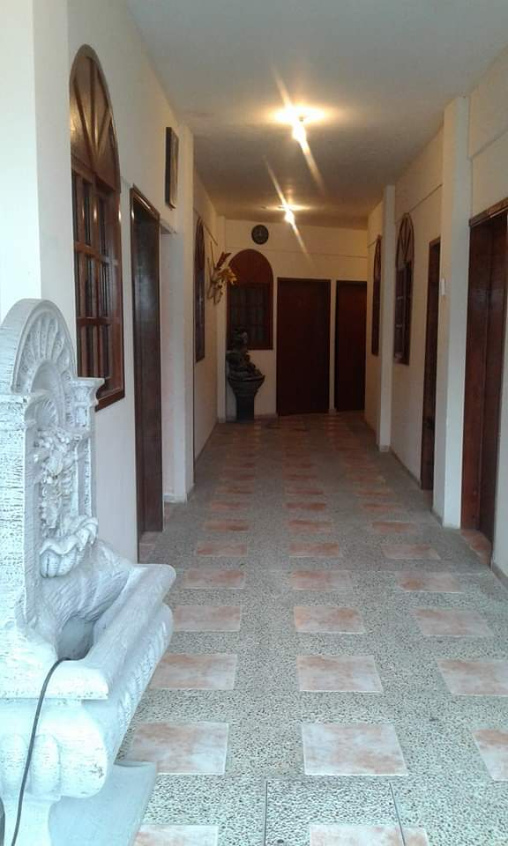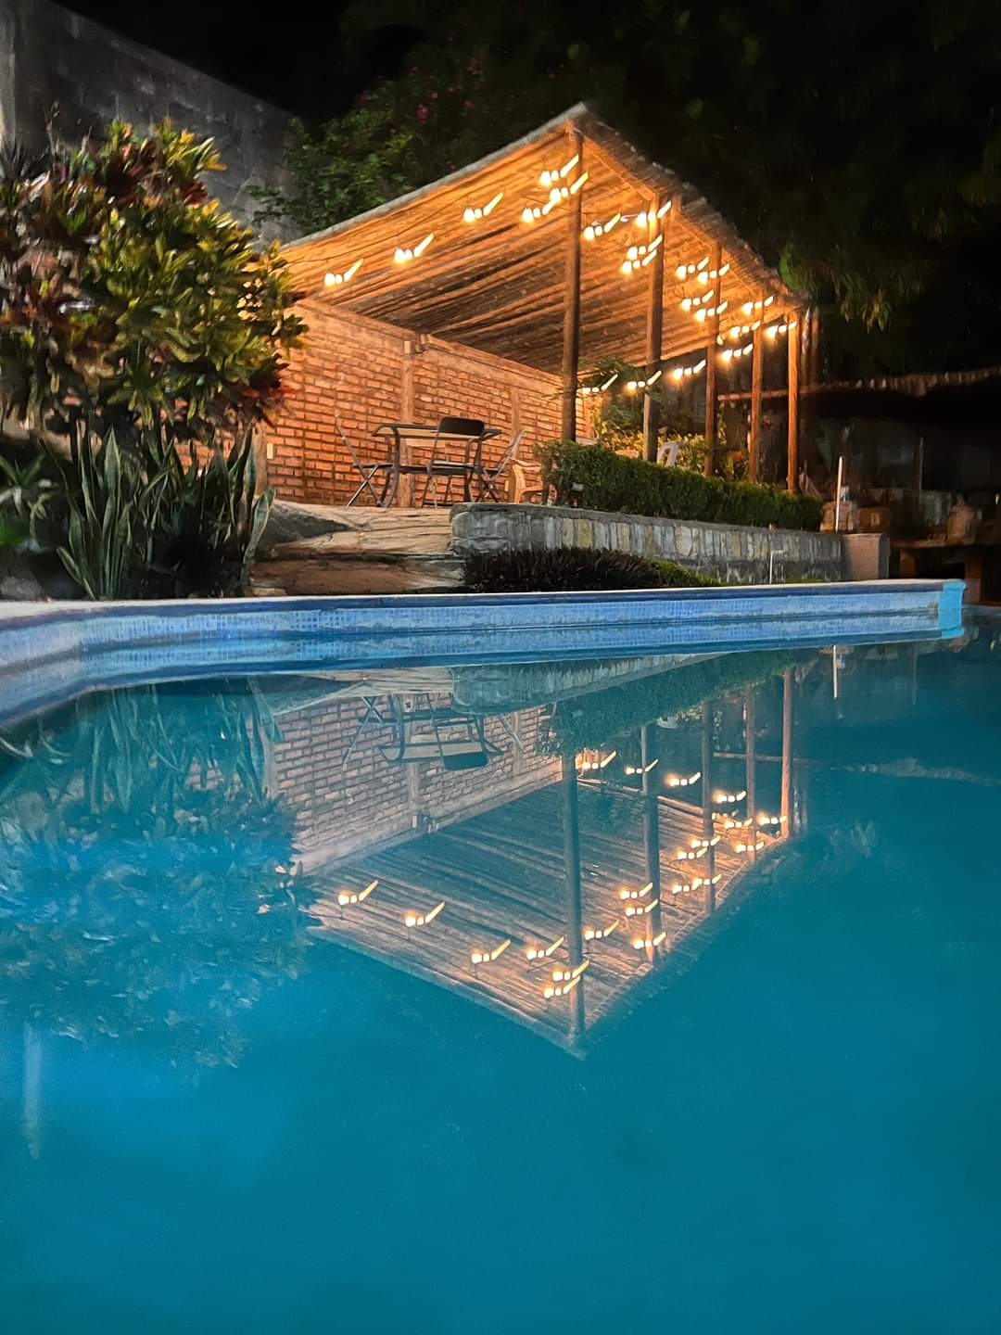

4.- POSADA ANITA: NO GENERA INFORMACIÓN, YA QUE SOLO HOSPEDA A AMIGOS Y FAMILIARES DE LA PROPIETARIA.

NOTA: EL HOTEL NÚMERO 4 MANIFIESTA QUE NO TIENE SERVICIO DE ATENCIÓN AL PÚBLICO LAS 24 HORAS, YA QUE SOLO BRINDA EL SERVICIO DE HOSPEDAJE A FAMILIARES Y AMIGOS.

ATENTAMENTE

LIC. ROSALBA NALLELLY GONZALEZ LUCERO
DIRECTORA DE TURISMO

